金属资源的利用和保护
【考点18】 金属资源的利用和保护
一、基本考点
考点1．金属矿物及铁的冶炼
（1）金属矿物（矿石）：①概念：工业上把能用来提炼金属的矿物叫做矿石。②常见的矿石：赤铁矿（Fe₂O₃）、黄铁矿（FeS₂）、菱铁矿（FeCO₃）、铝土矿（Al₂O₃）、黄铜矿（CuFeS₂）、辉铜矿（Cu₂S）。
（2）铁的冶炼：①原理：利用高温条件下，焦炭与氧气反应生成的一氧化碳把铁从铁矿石中还原出来。如用赤铁矿石炼铁的化学方程式为： 。②原料：铁矿石、焦炭、石灰石及空气。③设备：高炉。④炼铁时选择铁矿石的标准：a.铁矿石中铁元素的质量分数大（即含铁量高）；b.炼铁过程中产物对空气不能造成污染；满足以上两个条件的矿石是理想的绿色矿石。[来源:学.科.网Z.X.X.K]
Fe₂O₃+CO====2Fe+3CO₂
高温
考点2．金属的腐蚀和防护
（1）铁生锈的条件：铁生锈的主要条件是与空气和水蒸气直接接触。铁制品锈蚀的过程，实际上是铁与空气中的氧气、水蒸气等发生复杂的化学反应，铁锈的主要成分是Fe₂O₃·xH₂O。
（2）铁的防锈：原理是隔绝空气或水，使铁失去生锈的条件。防锈措施：防止铁制品生锈，一是保持铁制品表面的洁净和干燥，二是在铁制品表面涂上一层保护膜，防止铁与氧气和水的反应，例如：①刷一层油漆；②涂上一层机油；③电镀一层不易生锈的金属，如镀锌等；④经加工使金属表面生成一层致密的氧化膜，如烤蓝；⑤在金属表面覆盖搪瓷、塑料等。
考点3．金属资源的保护[来源:Z#xx#k.Com]
（1）矿物的储量有限，而且不能再生。（2）废旧金属的回收和利用可以减少对环境的污染，还可以节约金属资源。（3）保护金属资源的有效途径：①防止金属腐蚀；②回收利用废旧金属；③合理有效地开采矿物；④寻找金属的替代品。
一、选择题
1.（10邵阳5）工业上将赤铁矿炼成铁是一个复杂的过程，炼铁高炉中主要发生了下列反应：①C+O2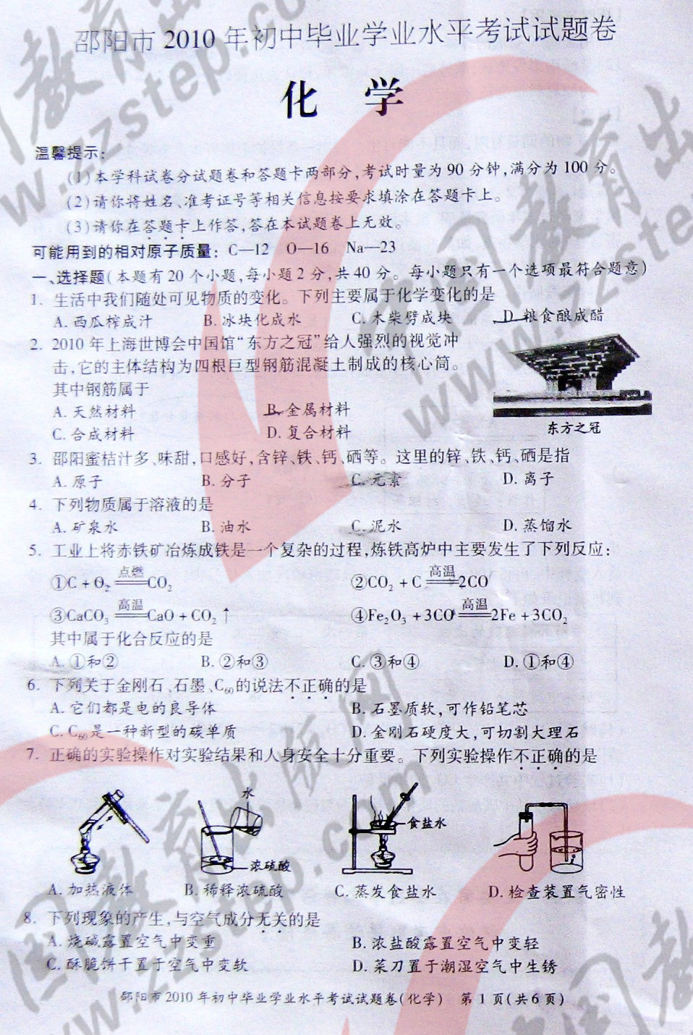CO2 ②CO2+C2CO
③CaCO3CaO+CO2↑ ④Fe2O3+3CO2Fe+3CO2
其中属于化合反应的是
A.①和② B.②和③ C.③和④ D.①和④
2.【10桂林25.】小红同学为研究金属腐蚀的条件，用细尼龙线将三根大小相同的铁钉分别固定在下图所示的三个液面高度相同的相同装置中，放置一星期后观察现象。下列描述错误的是
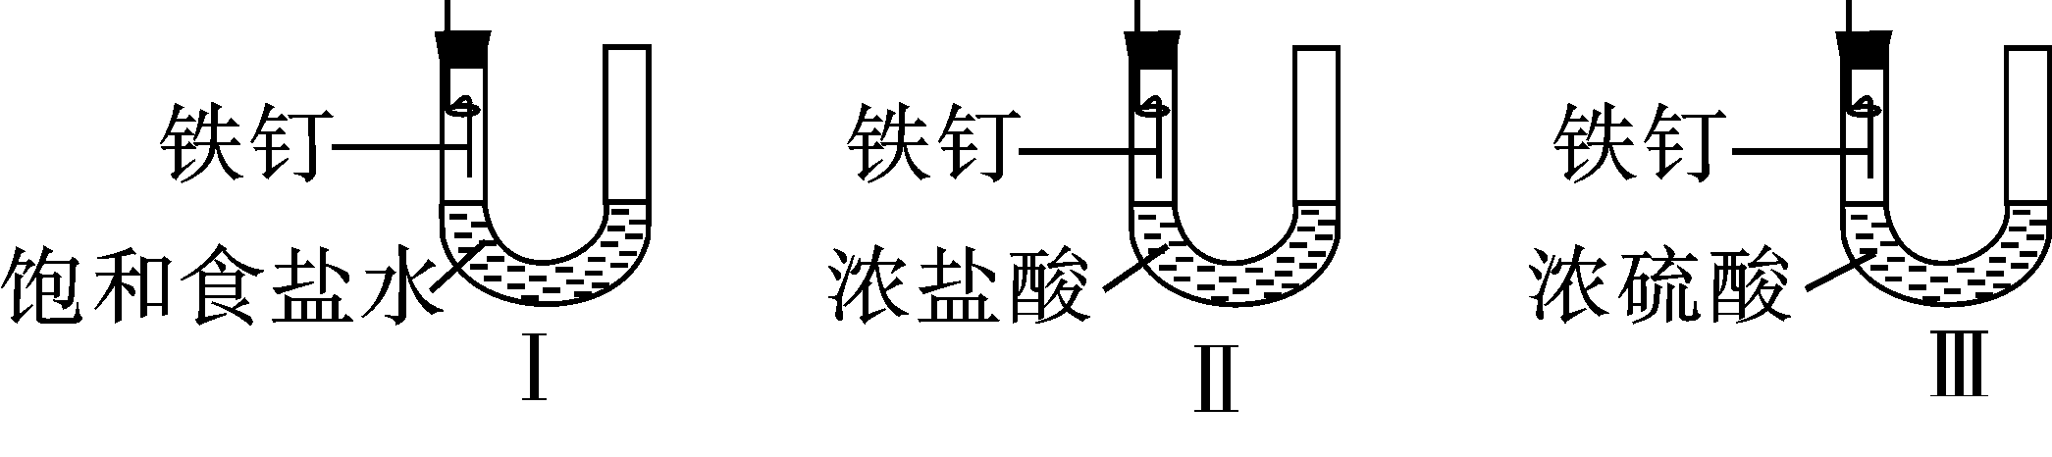

A.装置Ⅰ的铁钉一侧的液面一定会上升 B.装置Ⅰ、Ⅱ中的铁钉都被腐蚀
C.比较铁钉一侧的液面,装置Ⅱ比装置I的高 D.装置Ⅲ中的铁钉几乎没被腐蚀
3.（10株洲）8．下列有关金属的说法错误的是
A．金属具有金属光泽，常温下金属都是固体
B．生铁和钢是含碳量不同的铁合金，其中生铁的含碳量大于钢的含碳量
C．炒完菜后，应及时除掉锅底的水，这样可以防止铁锅生锈
D．金属的回收利用是保护金属资源的有效途径之一

二、填空简答题题
1.（10南京市）25·(11分)我们生活在“水球”上，地球表面的70．8％被水覆盖。
(1)海水晒盐是借助日光和风力使海水中的 ▲ (写化学式)蒸发，得到含有较多杂质的 ▲ (写化学式)晶体。
pH
8.0
6.0
4.0
2.0
0.0
A地区 B地区C地区
（2）降雨是自然界中水循环的一个环节。 ▲ 气体
或这些气体在空气中反应后的生成物溶于雨水，会 ’
形成酸雨。A、B、C三个地区雨水的pH如右图所
不，其中 ▲ 地区的雨水是酸雨。
(3)请按要求写出初中化学教材中水作为反应物的化学
方程式（两个化合反应中生成物的类别必须不同)：‘
①分解反应： ▲
②化合反应： ▲
③化合反应： ▲
（4）下表提供了在一定条件下．水能否与一些金属发生反应的信息·
①请根据金属活动性顺序和表中的已知信息，将表格填写完整。
物质 | 钠与冷水 | 镁与冷水 | 镁与水蒸汽 | 铁与冷水 | 铁与水蒸气
能否发生反应 | 剧烈反应 | 缓慢反应 | ▲ | 不反应 | 加热条件下能反应  a  b  c  蒸馏水
②已知铁与水蒸气在加热条件下反应生成四氧化三铁和氢气．该反应的化学方程式为 ▲
③铁虽然常温下与水不反应，但铁制品在潮湿的环境中容易生锈。
某同学进行了如右图所示实验。一周以后发现铁钉表面锈蚀。图
中a、b、c三处锈蚀情况最严重的是 ▲ (填字母)，产生该现象的原因是
▲
25．(本题共11分，每空1分)
(1)H₂O NaCl
(2)SO₂ NO₂等 AB
(3)①2H₂O ==2H₂↑+O₂↑ ②CO₂+H₂O=H₂CO₃
(~)CaO+H₂O=Ca(OH)₂ (②③答案可互换，且合理答案均给分)
(4)①能反应 ②3Fe+4H₂O(g)==Fe₃O₄+4H₂[‘‘(g)’’不写不扣分]
③b b处铁钉与水、空气同时充分接触(合理叙述均给分)

2.（10，娄底22）22．钢铁在生产、生活中有广泛的用途。建造上海世博会的中国馆——“东方之冠”的核心筒就是用四根巨型钢筋混凝土制成的，其中用了大量的钢铁。
（1）钢铁属于 30 （填“纯净物”或“混合物”）；
（2）炼铁厂常以焦炭、赤铁矿（主要成分是氧化铁Fe₂O₃）、空气等为主要原料炼铁，请写出一氧化碳与氧化铁在高温下反应的化学方程式： 31 ；
（3）每年世界上钢铁的产量很高，钢铁的锈蚀也给人类带来了巨大的损失。铁在空气中锈蚀，实际上是铁跟空气中的 32 和 33 共同作用的结果；
（4）为了防止钢铁锈蚀，人们常采用 34 的方法（任写一种）来达到目的。
22题： 30． 混合物 31． 3CO+Fe₂O₃$\underline{\underline{\text{高温}}}$2Fe+3CO₂ 32． 氧气（O₂）（或水）
33． 水（H₂O）（或氧气） 34． 喷漆（合理答案均可）

3.（10肇庆市）18．（7分）请回答下列问题：
（1）用CO高温下还原赤铁矿（主要成份Fe₂O₃）的化学方程式为 。
（2）金属镁着火不能用CO₂灭火，因为镁能在CO₂中燃烧生成碳和氧化镁。该反应的化学方程式为 ，反应基本类型是 。

（3）用“ ”表示氢原子，“ ”表示
氧原子，则右图所示的化学反应方程式为：
。
18．（7分）
高温
（1）（2分）Fe₂O₃+3CO====2Fe+3CO₂
点燃
（2）（3分）2Mg+CO₂=====C+2MgO（2分） 置换反应（1分）
催化剂
催化剂
（3）（2分）2H₂O₂=====2H₂O+ O₂↑ [写为：4H₂O₂=====4H₂O+ 2O₂↑同样给分]

4.（2010·辽宁鞍山，17）锁是日常生活中常用的工具，其中的铁锁经常会生锈。
(1)铁锁在哪种情况下使用易生锈?
(2)铁锁的各个部分通常采取了怎样的防锈措施?(例举两个不同部位的不同措施)
(3)铁锁锁身生锈可用化学试剂除去，试写出除锈的反应方程式 。
(4)锁芯因生锈转动不灵活，可向其中加 使其润滑而转动灵活。
(4分)(1)雨淋(或在潮湿空气中，或接触酸碱盐的溶液等) (2)锁芯通常是铜制的；锁身通常喷漆；锁勾通常是不锈钢或镀铬镍(答出两种即可，各0.5分)
(3)Fe₂O₃+6HCl＝2FeCl₃+3H₂O
(4)注入铅笔芯粉末(或石墨粉、植物油、汽油等其它答案合理也可)

5.（10日照24）钢铁是使用最多的金属材料，我国早在春秋战国时期就开始使用铁器。请回答下列问题：
（1）钢和生铁是含碳量不同的____的两种合金，生铁含碳量____钢的含碳量（填“<”、“>”、“=”）。
（2）铁制品长期暴露在空气中会发生锈蚀，原因是铁与空气中的____和___发生了反应。为防止钢铁锈蚀，常在其表面涂刷油漆或镀上其他金属。这些放法能防止锈蚀的原理是______。
（3）波尔多液是农业上常用的一种杀菌剂，它是由硫酸铜、石灰加水配制而成，请用化学方程式解释为什么不能用铁制容器配制波尔多液？________________________。
（1）铁 > （2）氧气 水 隔绝氧气和水 （3）Fe+CuSO4=FeSO4+Cu
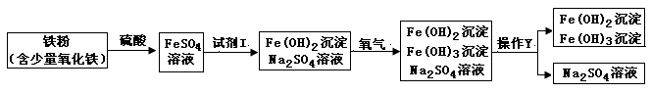
6.（10龙岩市15）．（10分）下图是氧化沉淀法生产复印用高档Fe₃O₄粉的部分工艺流程简图。

（1）试剂I和操作Y的名称分别为________________、___________________。
（2）硫酸与氧化铁的反应为__________________________________。
（3）往铁粉（含少量氧化铁）中加入硫酸，除铁、氧化铁与硫酸发生反应外，一定还发生其它反应。作出这种判断的依据是_______________________________。
（4）某铁矿主要成分为Fe₃O₄，利用CO将该物质中铁还原出来的方程式为___________。答案
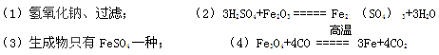
7.（10天津市22）.铝、铁、铜是我们生活中常见的金属。
（1）下列生活用品中，主要是利用金属具有良好导热性的是_______________。（填序号）
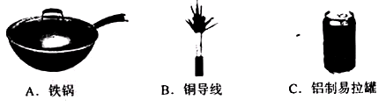
（2）铝具有很好的抗腐蚀性能，原因是____________。
（3）在高温下，利用焦炭和氧气反应生成的一氧化碳可把铁从铁矿石里还原出来。某炼铁厂现用1000t含氧化铁80%的赤铁矿石，理论上可以炼出含铁96%的生铁的质量是____t。（计算结果精确到0.1）
（4）工人师傅切割铁板时，用硫酸溶液在铁板上画线可留下红色的印迹。其反应的化学方程式为__________________________。
答案：（1）A铝和氧气反应在其表面反应生成一层致密的氧化铝薄膜，从而保护里层的铝不再和氧气反应

8.（2010·辽宁鞍山，17）锁是日常生活中常用的工具，其中的铁锁经常会生锈。
(1)铁锁在哪种情况下使用易生锈?
(2)铁锁的各个部分通常采取了怎样的防锈措施?(例举两个不同部位的不同措施)
(3)铁锁锁身生锈可用化学试剂除去，试写出除锈的反应方程式 。
(4)锁芯因生锈转动不灵活，可向其中加 使其润滑而转动灵活。
(4分)(1)雨淋(或在潮湿空气中，或接触酸碱盐的溶液等) (2)锁芯通常是铜制的；锁身通常喷漆；锁勾通常是不锈钢或镀铬镍(答出两种即可，各0.5分)
(3)Fe₂O₃+6HCl＝2FeCl₃+3H₂O
(4)注入铅笔芯粉末(或石墨粉、植物油、汽油等其它答案合理也可)
9.（2010·甘肃兰州，30）钢铁的生产和使用是人类文明和社会进步的一个重要标志。每年世界上钢铁的产量很高，但钢铁的锈蚀也给人类带来了巨大的损失。铁在空气中锈蚀，实际上是铁跟
等物质相互作用的结果。试举两种减缓钢铁锈蚀的方法：① 、② ；工人师傅在焊接钢铁制品时，通常先用稀盐酸清洗制品，原因是（用化学方程表示）： 。而放置在空气中的铝制品却不易被腐蚀。请你分析原因（用化学方程式表示）： 。
30.（共8分）
空气中的氧气和水（2分） 刷油漆、涂油……（凡合理答案均可得分）（各1分）
Fe₂O₃ + 6HCl = 2FeCl₃ + 3H₂O（2分） 4Al + 3O₂ = 2Al₂O₃（2分）
三、实验探究题
1.（10菏泽14）、学习金属单元后，小强知道了铁是当今世界用量最多的金属，而每年全世界被腐蚀损耗的钢铁材料，约占全年钢产量的十分之一。于是小强对金属铁的相关知识开展了探究性学习。
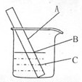
（1）如图，小强将一根20cm的光亮的铁棒放在自来水中，观察A、B、C三处的变化。几天后，他发现_________（填序号）处最先出现铁锈，小强结合书本知识知道，铁生锈实际是铁和________、__________等物质发生反应的过程。
（2）小强来到已停产的企业厂房，看到许多机械设备上已锈迹斑斑，他马上想到可以用稀盐酸将铁锈（主要成分Fe₂O₃）除去，该反应的化学方程式为：
__________________________________
去锈后为防止机械设备进一步锈蚀，小强想到的一种防护方法是______________________________________________。
答案：B， 氧气、水（或者 O₂ H₂O ） Fe₂O₃+6HCl==2FeCl₃+3H₂O 涂油、刷漆等
2.（10福建省晋江16.)（9分）电动自行车以轻便、省力、操作简单、节能的优势正日益受到城镇居民的青睐。
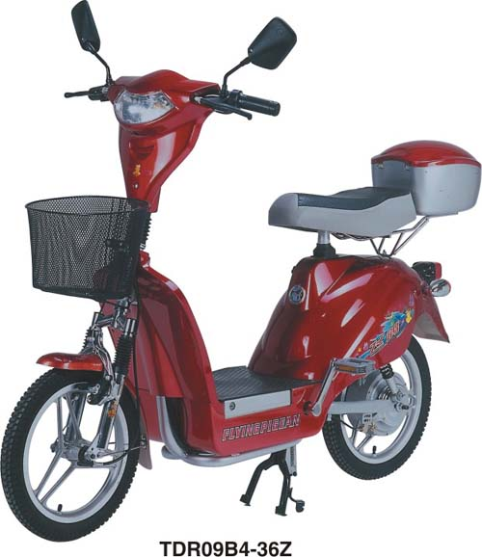
（1）自行车的轮胎使用的材料是_____________（选填“金属材料”、 或“合成材料”）；
（2）自行车常用的防锈措施有：______________（写出一种即可）等。
（3）电动自行车常用的铅蓄电池是一种可充电的化学
电源，它工作时是_________能转化成__________能；
（4）铅蓄电池中的电解液常用30%～50%的稀硫酸。欲配制质量分数为40%的稀硫酸490g，需98%的浓硫酸___________g，水__________g。
（5）部分厂商在销售电动自行车时打出了“环保”的旗帜，跟以使用燃料为动力的轻便摩托车相比，行驶过程中电动自行车不会产生_____________ 。
（1）合成材料┄┄（1分）（2）电镀（或油漆、涂油等）┄┄（1分）
（3）化学、电（或机械）┄┄（每小格各1分，共2分）（4）200、290┄┄（每小格各2分，共4分）（5）有害气体（或CO、NO等合理答案即可）┄┄┄┄（1分）
3.（2010·辽宁鞍山，23）(8分)某化学兴趣小组用一氧化碳与氧化铁的反应来探究炼铁的原理，装置如下图所示。请回答有关问题：
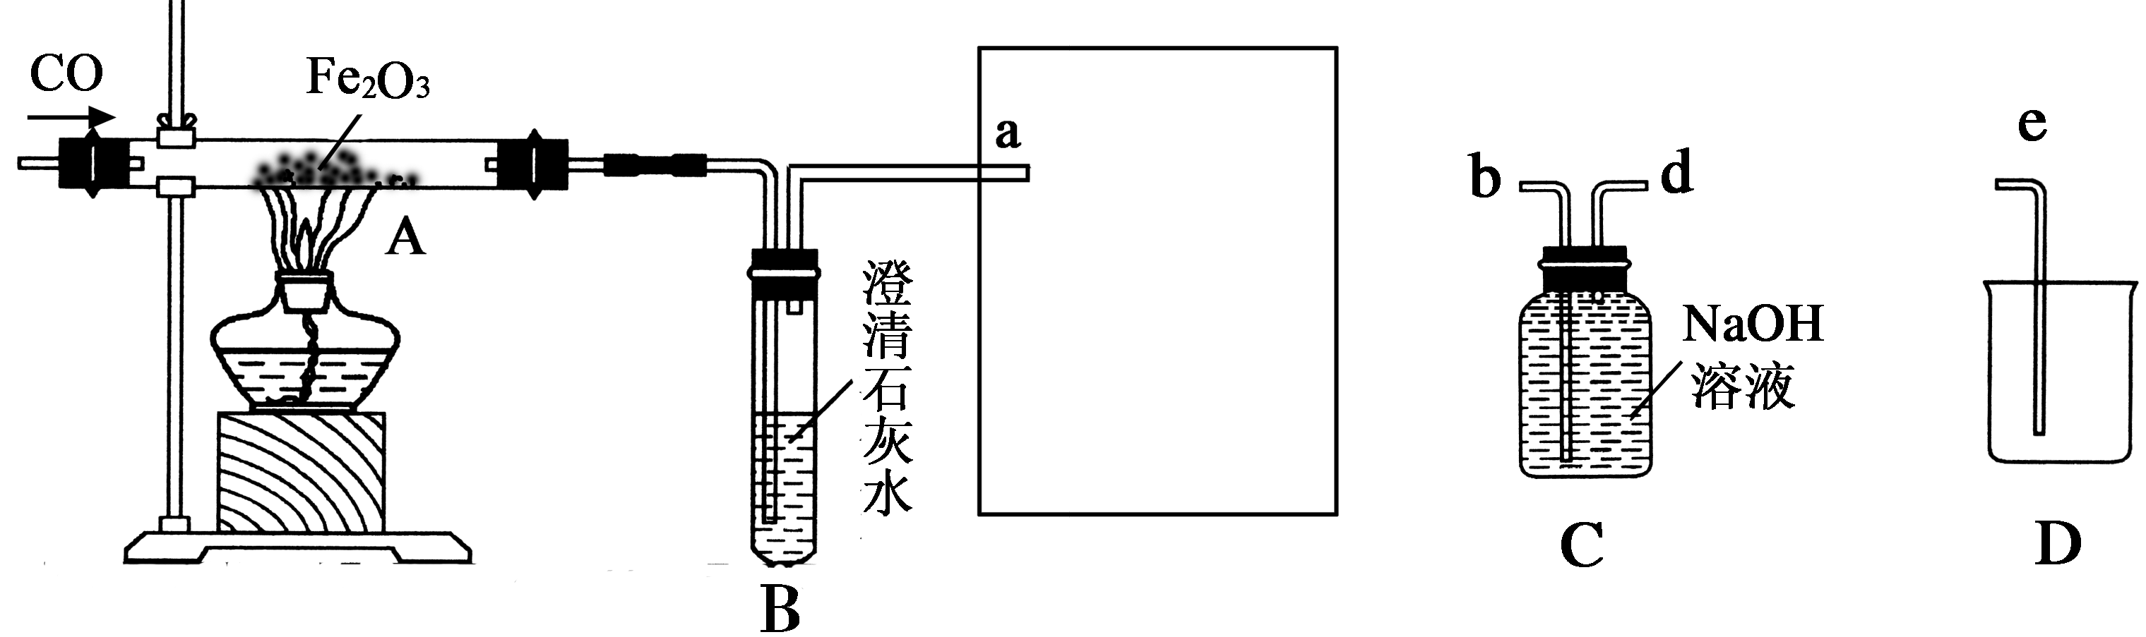

(1)为避免一氧化碳污染空气，并回收利用一氧化碳，方框中连接的是C和D，导管接口的连接顺序为a→( )→( )→( )。C装置中NaOH的作用是
(2)实验开始时，应 (填“先加热再通CO”或“先通CO再加热”)，目的是 。
(3)实验进行一段时间后，玻璃管A中出现的现象为 ，反应方程式为 。
(4)除CO外，还有哪些物质可以还原Fe₂O₃ (请写一物质的化学式)。
(8分)(1)d、b、e(全对2分)；除去残余的二氧化碳
(2)先通一氧化碳再加热；赶尽玻璃管内的空气，防止加热爆炸
(3)固体由红棕色变成黑色；3CO+ Fe₂O₃高温2Fe+3 CO₂ (4)C或H₂。

